Fiche …… | Fonctions affines et linéaires | Af7
Construction graphique de fonctions affines
Entraînement 1
Trace la représentation graphique de la fonction f(x) = 3 x + 2  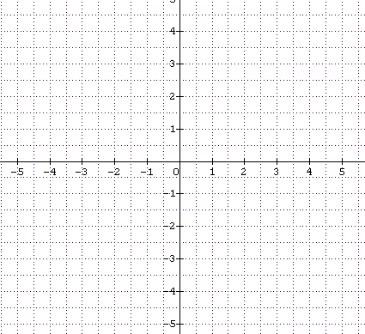  Complète le tableau suivant : |  |  |  |  |  |  | Trace la représentation graphique de la fonction f(x) = 3 x  Complète le tableau suivant :
 | x | - 1 | 0 |  | 1
  x | - 1 | 0 | 1
  Image y
  Points | A ( - 1 ; ……) | B ( …… ; ……) | C ( …… ; ……)
 | Image y
 | Points | A ( - 1 ; ……) | B ( …… ; ……) |  | C ( …… ; ……)
 | ⬆  f ( - 1 ) = |  | ⬆  f( …… ) = | ⬆  f( …… ) =
Entraînement 2 Trace les représentations graphiques des fonctions
Trace la représentation graphique de la fonction f(x) = 2 x – 1  Complète le tableau suivant : |  |  |  |  |  |  | Trace la représentation graphique de la fonction f(x) = x + 1
 | x | - 2 | 0 |  | 2
 | Image y
 | Points | A ( - 1 ; ……) | B ( …… ; ……) |  | C ( …… ; ……)
 | ⬆  f ( - 1 ) = |  | ⬆  f( …… ) = | ⬆  f( …… ) =

